ДЛЯ ВАС, РОДИТЕЛИ!

ЧТО ТАКОЕ ФГОС ДО

В январе 2013 года вступил в силу новый федеральный закон «Об образовании» (Федеральный закон от 29.12.2012 № 273-ФЗ РФ "Об образовании в Российской Федерации").
Особенность данного закона: впервые дошкольное образование признано как первая ступень общего образования граждан Российской Федерации:
«…4. В Российской Федерации устанавливаются следующие уровни общего образования:
1) дошкольное образование;
2) начальное общее образование;
3) основное общее образование;
4) среднее общее образование». (Гл.2, ст.10)
В связи с вышеуказанным, разработан федеральный государственный образовательный стандарт дошкольного образования – ФГОС ДО.
Федеральный государственный образовательный стандарт дошкольного образования (далее - Стандарт) представляет собой совокупность обязательных требований к дошкольному образованию.
Положения Стандарта могут использоваться родителями при получении детьми дошкольного образования в форме семейного образования.
ФГОС ДО отражает согласованные социально-культурные, общественно-государственные ожидания относительно уровня дошкольного образования, которые являются ориентирами для учредителей дошкольных Организаций, специалистов системы образования, семей воспитанников и широкой общественности.

ОСНОВНЫЕ ПРИНЦИПЫ ДОШКОЛЬНОГО ОБРАЗОВАНИЯ:

1) полноценное проживание ребенком всех этапов детства (младенческого, раннего и дошкольного возраста), обогащение (амплификация) детского развития;
2) построение образовательной деятельности на основе индивидуальных особенностей каждого ребенка, при котором сам ребенок становится активным в выборе содержания своего образования, становится субъектом образования (далее - индивидуализация дошкольного образования);
3) содействие и сотрудничество детей и взрослых, признание ребенка полноценным участником (субъектом) образовательных отношений;
4) поддержка инициативы детей в различных видах деятельности;
5) сотрудничество Организации с семьей;
6) приобщение детей к социокультурным нормам, традициям семьи, общества и государства;
7) формирование познавательных интересов и познавательных действий ребенка в различных видах деятельности;
8) возрастная адекватность дошкольного образования (соответствие условий, требований, методов возрасту и особенностям развития);
9) учет этнокультурной ситуации развития детей.

ЗАДАЧИ ДОШКОЛЬНОГО ОБРАЗОВАНИЯ:

1) охраны и укрепления физического и психического здоровья детей, в том числе их эмоционального благополучия;

2) обеспечения равных возможностей для полноценного развития каждого ребенка в период дошкольного детства независимо от места жительства, пола, нации, языка, социального статуса, психофизиологических и других особенностей (в том числе ограниченных возможностей здоровья);

3) обеспечения преемственности целей, задач и содержания образования, реализуемых в рамках образовательных программ различных уровней (далее - преемственность основных образовательных программ дошкольного и начального общего образования);

4) создания благоприятных условий развития детей в соответствии с их возрастными и индивидуальными особенностями и склонностями, развития способностей и творческого потенциала каждого ребенка как субъекта отношений с самим собой, другими детьми, взрослыми и миром;

5) объединения обучения и воспитания в целостный образовательный процесс на основе духовно-нравственных и социокультурных ценностей и принятых в обществе правил и норм поведения в интересах человека, семьи, общества;

6) формирования общей культуры личности детей, в том числе ценностей здорового образа жизни, развития их социальных, нравственных, эстетических, интеллектуальных, физических качеств, инициативности, самостоятельности и ответственности ребенка, формирования предпосылок учебной деятельности;

7) обеспечения вариативности и разнообразия содержания Программ и организационных форм дошкольного образования, возможности формирования Программ различной направленности с учетом образовательных потребностей, способностей и состояния здоровья детей;

8) формирования социокультурной среды, соответствующей возрастным, индивидуальным, психологическим и физиологическим особенностям детей;

9) обеспечения психолого-педагогической поддержки семьи и повышения компетентности родителей (законных представителей) в вопросах развития и образования, охраны и укрепления здоровья детей.

Программа дошкольного образования реализуется на государственном языке Российской Федерации. Программа может предусматривать возможность реализации на родном языке из числа языков народов Российской Федерации. Реализация Программы на родном языке из числа языков народов Российской Федерации не должна осуществляться в ущерб получению образования на государственном языке Российской Федерации.
Содержание Программы дошкольного образования должно обеспечивать развитие личности, мотивации и способностей детей в различных видах деятельности и охватывать следующие образовательные области:

ОБРАЗОВАТЕЛЬНЫЕ ОБЛАСТИ ПРОГРАММЫ
ДОШКОЛЬНОГО ОБРАЗОВАНИЯ

СОЦИАЛЬНО-КОММУНИКАТИВНОЕ РАЗВИТИЕ
ПОЗНАВАТЕЛЬНОЕ РАЗВИТИЕ
РЕЧЕВОЕ РАЗВИТИЕ

ХУДОЖЕСТВЕННО-ЭСТЕТИЧЕСКОЕ РАЗВИТИЕ
ФИЗИЧЕСКОЕ РАЗВИТИЕ

ЦЕЛЕВЫЕ ОРИЕНТИРЫ ОБРАЗОВАНИЯ
В МЛАДЕНЧЕСКОМ И РАННЕМ ВОЗРАСТЕ:

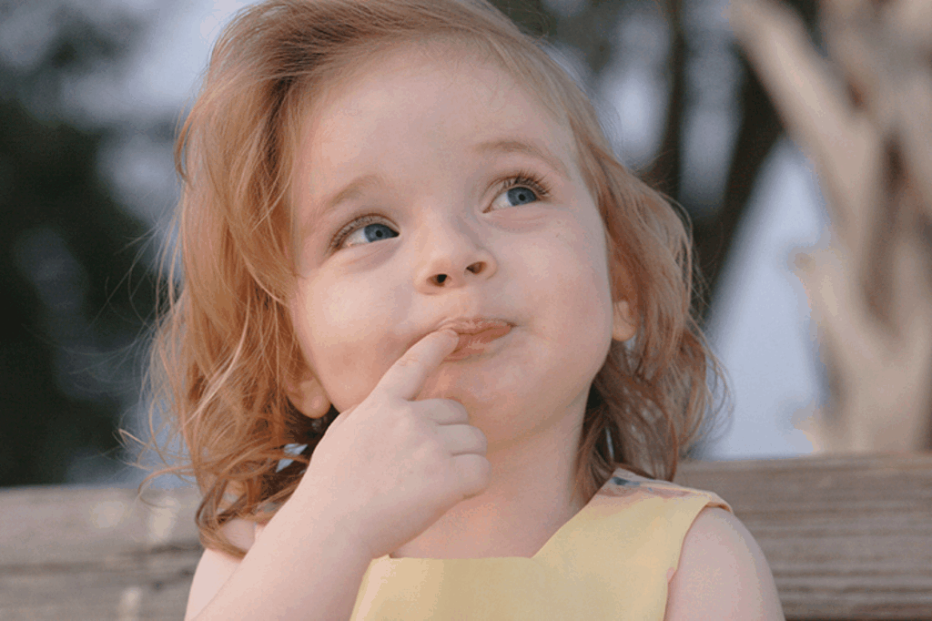
-ребенок интересуется окружающими предметами и активно действует с ними; эмоционально вовлечен в действия с игрушками и другими предметами, стремится проявлять настойчивость в достижении результата своих действий;

-использует специфические, культурно фиксированные предметные действия, знает назначение бытовых предметов (ложки, расчески, карандаша и пр.) и умеет пользоваться ими. Владеет простейшими навыками самообслуживания; стремится проявлять самостоятельность в бытовом и игровом поведении;

-владеет активной речью, включенной в общение; может обращаться с вопросами и просьбами, понимает речь взрослых; знает названия окружающих предметов и игрушек;

-стремится к общению со взрослыми и активно подражает им в движениях и действиях; появляются игры, в которых ребенок воспроизводит действия взрослого;

-проявляет интерес к сверстникам; наблюдает за их действиями и подражает им;

-проявляет интерес к стихам, песням и сказкам, рассматриванию картинки, стремится двигаться под музыку; эмоционально откликается на различные произведения культуры и искусства;

-у ребенка развита крупная моторика, он стремится осваивать различные виды движения (бег, лазанье, перешагивание и пр.).

ЦЕЛЕВЫЕ ОРИЕНТИРЫ
НА ЭТАПЕ ЗАВЕРШЕНИЯ ДОШКОЛЬНОГО ОБРАЗОВАНИЯ:

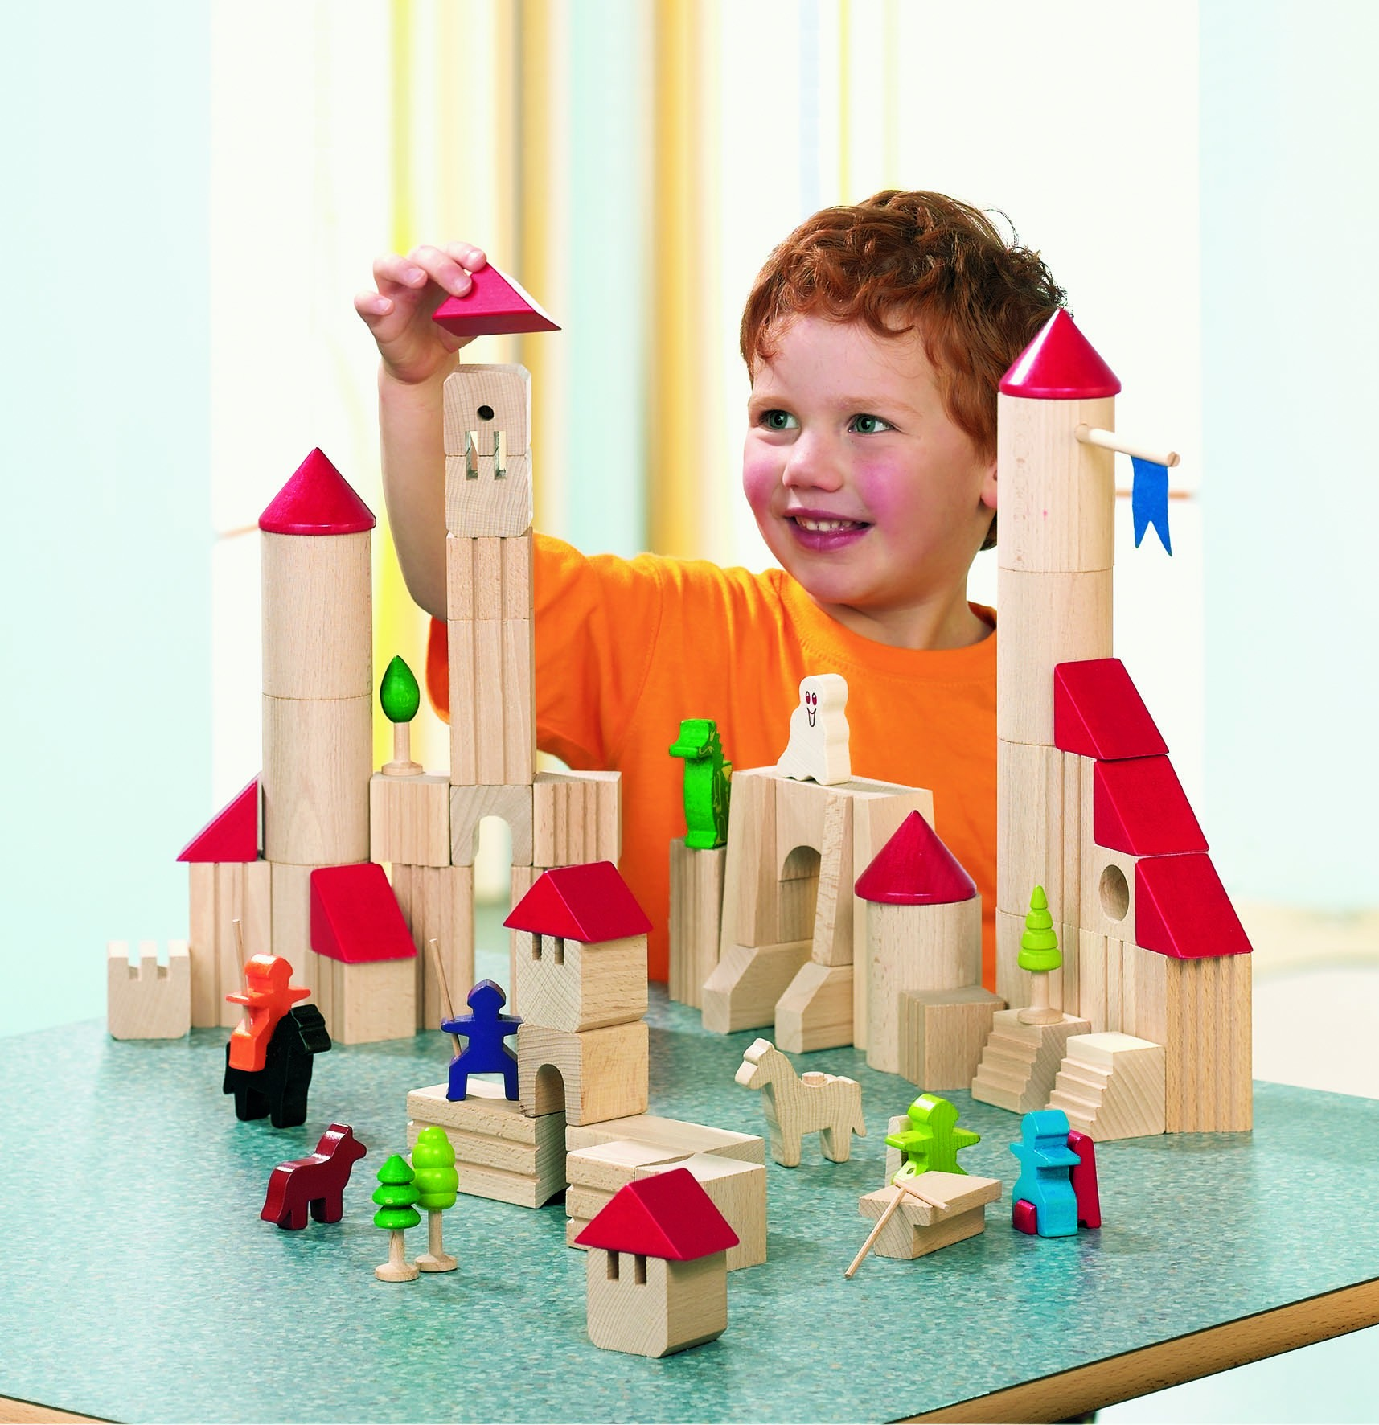
-ребенок овладевает основными культурными способами деятельности, проявляет инициативу и самостоятельность в разных видах деятельности - игре, общении, познавательно-исследовательской деятельности, конструировании и др.; способен выбирать себе род занятий, участников по совместной деятельности;

-ребенок обладает установкой положительного отношения к миру, к разным видам труда, другим людям и самому себе, обладает чувством собственного достоинства; активно взаимодействует со сверстниками и взрослыми, участвует в совместных играх. Способен договариваться, учитывать интересы и чувства других, сопереживать неудачам и радоваться успехам других, адекватно проявляет свои чувства, в том числе чувство веры в себя, старается разрешать конфликты;

-ребенок обладает развитым воображением, которое реализуется в разных видах деятельности, и прежде всего в игре; ребенок владеет разными формами и видами игры, различает условную и реальную ситуации, умеет подчиняться разным правилам и социальным нормам;

-ребенок достаточно хорошо владеет устной речью, может выражать свои мысли и желания, может использовать речь для выражения своих мыслей, чувств и желаний, построения речевого высказывания в ситуации общения, может выделять звуки в словах, у ребенка складываются предпосылки грамотности;

-у ребенка развита крупная и мелкая моторика; он подвижен, вынослив, владеет основными движениями, может контролировать свои движения и управлять ими;

-ребенок способен к волевым усилиям, может следовать социальным нормам поведения и правилам в разных видах деятельности, во взаимоотношениях со взрослыми и сверстниками, может соблюдать правила безопасного поведения и личной гигиены;

-ребенок проявляет любознательность, задает вопросы взрослым и сверстникам, интересуется причинно-следственными связями, пытается самостоятельно придумывать объяснения явлениям природы и поступкам людей; склонен наблюдать, экспериментировать. Обладает начальными знаниями о себе, о природном и социальном мире, в котором он живет; знаком с произведениями детской литературы, обладает элементарными представлениями из области живой природы, естествознания, математики, истории и т.п.; ребенок способен к принятию собственных решений, опираясь на свои знания и умения в различных видах деятельности.
Целевые ориентиры Программы выступают основаниями преемственности дошкольного и начального общего образования. При соблюдении требований к условиям реализации Программы настоящие целевые ориентиры предполагают формирование у
детей дошкольного возраста предпосылок к учебной деятельности на этапе завершения ими дошкольного образования.

